Zakład Wychowania Fizycznego i Sportu
Specyfikacja - tablice
Lp. | Nazwa Przedmiotu |  | Specyfikacja Przedmiotu | Ilość | Produkt Poglądowy
1. | Tablica suchościeralna magnetyczna | - | Tablica suchościeralna magnetyczna, o wymiarach 120cmx80cm, oprawiona w ramę aluminiową anodowaną, narożniki plastikowe. Powierzchnia tablicy do pisania markerami suchościeralnymi. Możliwość mocowania kartek za pomocą magnesów. Przystosowana do zawieszenia w pionie lub w poziomie. W komplecie zestaw mocujący oraz półeczka na pisaki. | 1 szt. | 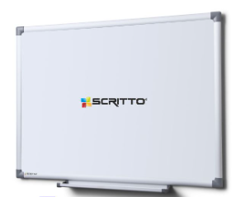
2. | Tablica do planowania tygodnia |  | Tablica do planowania tygodnia, tablica magnetyczna, sucho-ścieralna  o wymiarach S120cmxW100cm. Nadruk wykonany według wytycznych klienta  w technologii uniemożliwiającej jego usunięcie. Tablica oprawiona w ramę aluminiową anodowaną, narożniki plastikowe. Powierzchnia tablicy do pisania markerami sucho-ścieralnymi. Możliwość mocowania kartek za pomocą magnesów. Tablica montowana na ścianie. | 1 szt. | 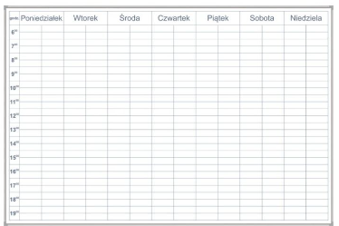
3. | Tablica informacyjna wewnętrzna, otwierana. |  | Gablota z drzwiami otwieranymi na bok/do góry o wymiarach 100cmx150cm. Wykonana z owalnych profili aluminiowych anodowanych na kolor srebrny z plastikowymi szarymi narożnikami, tył gabloty z blachy stalowej. Drzwiczki wykonane z bezpiecznego "szkła" akrylowego i wyposażone w zamek. Zawiasy w gablocie montowane na dłuższym boku. Istnieje możliwość wieszania gabloty w pionie lub w poziomie. Podłoże tablicy magnetyczne koloru białego. | 2 szt. | 